广东仲元中学2015学年第二学期期末考试高二年级
理科数学试卷
命题人：高三备课组 审题人：高三备课组

www.ziyuanku.com一．选择题（本大题共12个小题，每小题5分，共60分．在每小题给出的四个选项中，只有一项是符合题目要求的）．
1．已知集合，则( )
A． B． C． D．
2．复数（为虚数单位），则（ ）
A．5 B． C．25 D．
3. 已知为等差数列的前项和，若，则（ ）
A．47 B．73 C．37 D．74
4. 若函数在[－，]上是增函数，则的取值范围是（ ）
A．（0，1] B．（0，] C．[1，＋∞） D．[，＋∞）
5. 已知点分别是双曲线的左、右焦点，过且垂直于轴的直线与双曲线交于两点，若，则该双曲线的离心率的取值范围是（ ）
A． B． C． D．
6. 棱长都相等的三棱锥，平面经过点且与平面平行，平面经过且与棱平行，
平面，，则（ ）
A． B．成角 C． D．成角
7. 若实数、满足，则的取值范围为（ ）
A． B． C． D．
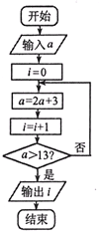
8. 有名优秀毕业生到母校的个班去作学习经验交流，则每个班至少去一名的
不同分派方法种数为（ ）
A． B． C． D．
Ziyuanku.com9. 执行如图所示的程序框图，若输出的结果为2，则输入的正整数的可能取值的
集合是（ ）
A． B． C． D．
10. 过点可以作三条直线与函数相切，则实数的
取值范围为（ ）
A． B． C． D．
11. 设椭圆的离心率为，右焦点为，
函数的两个零点分别为和，则点满足（ ）
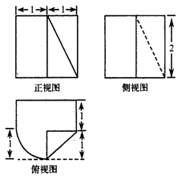
A．必在圆上 B．必在圆外
C．必在圆内 D．以上三种情形都有可能
12. 某几何体的三视图如右图所示，则该几何体的体积为（ ）
A．＋ B．5＋
 C．5＋ D．＋

二．填空题（本大题共4个小题，每小题5分，共20分).
13．若向量，，则的最大值为 ．
14. 在的展开式中，的系数为 ．（用数字填写答案）
15. 在数1和100之间插入个实数，使得这个数构成递增的等比数列，将这个数的乘积记作，再令，，则数列的通项公式为
16. 已知三棱锥的顶点在平面内的射影为点，侧棱，点为三棱锥的外接球的球心，，，已知，且，则球的表面积为___________．

三．解答题（解答应写出文字说明，证明过程或演算步骤).
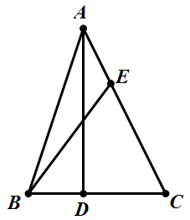
17．（本小题满分12分）
ziyuanku.com如图，在中，，垂足为，且
（1）求的大小；
（2）若在上，且。已知的面积为15，
求的长。

18. （本小题满分12分）
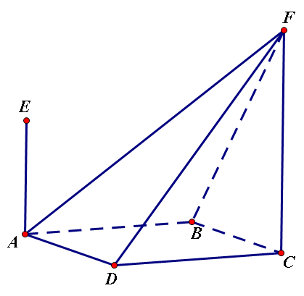
如图，四棱锥的底面是菱形，其对角线，、都与平面垂直，.
（1）求二面角的大小；
（2）在答题卡的图中画出四棱锥与四棱锥的公共部分，并计算此公共部分的体积.

- （本题满分12分）
某中学为研究学生的身体素质与课外体育锻炼时间的关系，对该校200名高三学生的课外体育锻炼平均每天运动的时间进行调查，如下表：（平均每天锻炼的时间单位：分钟）
Ziyuanku.com平均每天锻炼
的时间（分钟）
总人数 | 20 | 36 | 44 | 50 | www.ziyuanku.com40 | 10
将学生日均课外课外体育运动时间在上的学生评价为“课外体育达标”．
（Ⅰ）请根据上述表格中的统计数据填写下面列联表，并通过计算判断是否能在犯
错误的概率不超过的前提下认为 “课外体育达标”与性别有关？
 | 课外体育不达标 | 课外体育达标 | 合计
男
女 |  | 20 | 110
合计
（Ⅱ）将上述调查所得到的频率视为概率．现在从该校高三学生中，抽取3名学生，记被抽取的3名学生中的“课外体育达标”学生人数为，若每次抽取的结果是相互独立的，求的数学期望和方差．
资源库 ziyuanku.com参考公式：，其中
参考数据：
 | 0.10 | 0.05 | 0.025 | 0.010 | 0.005 | 0.001
 | 2.706 | 3.841 | 5.024 | 6.635 | 7.879 | 10.828

- （本小题满分12分）
抛物线，圆，抛物线上只有顶点在圆上，其他点均在圆的外面。
（1）求的取值范围；
（2）过抛物线上一定点，作两条直线分别交抛物线于，当与的斜率存在且倾斜角互补时，证明直线的斜率是非零常数。

- (本小题满分12分)
已知函数，
（1）求的单调区间;
（2）证明:时,

请考生在第（22）、（23）两题中任选一题作答.注意：只能做所选定的题目.如果多做，则按所做的第一个题目计分，作答时请用2B铅笔在答题卡上将所选题号后的方框涂黑.
- （本小题满分10分）选修4—1：几何证明选讲
如图，正方形$\text{ABCD}$边长为$2$，以$A$为圆心，$\text{DA}$为半径的圆弧与以$\text{BC}$为直径的半圆$O$交于点$F$，连结$\text{BF}$并延长交$\text{CD}$于点$E$.
（1）求证：$E$为$\text{CD}$的中点；
（2）求$\text{EF}⋅\text{FB}$的值.

23.（本小题满分10分）选修4-4：坐标系与参数方程
平面直角坐标系$\text{xOy}$中，曲线$C:(x−1)^{2}+y^{2}=1$.直线$l$经过点$P(m,0)$，且倾斜角为$\frac{π}{6}$.以$O$为极点，以$x$轴正半轴为极轴，建立极坐标系.
（1）写出曲线$C$的极坐标方程与直线$l$的参数方程；
（2）若直线$l$与曲线$C$相交于$A,B$两点，且$\left|\text{PA}\right|⋅\left|\text{PB}\right|=1$，求实数$m$的值.

广东仲元中学2015学年第二学期期末考试高二年级
理科数学试卷答案
一．选择题 1-5 CADBB 6-10 CAACB 11-12 CD
二．填空题 13. 2 14.-84 15. 16. 150
17. （1），，
则，
又，故.
（2）设，则，，由已知得，则，
故，，，，，
在中，由余弦定理得，.
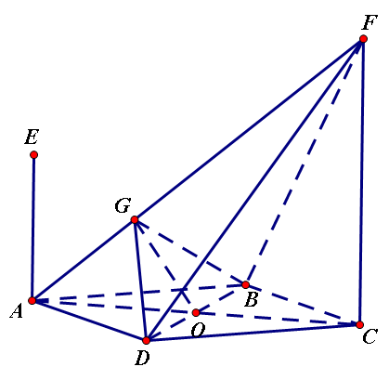
18. 解：（1）法1：连接、交于菱形的中心，过作，
为垂足。连接、。平面平面，
，，，，
而，故。
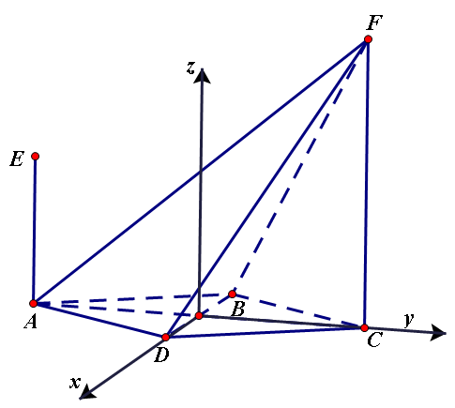
，
所以，为二面角的平面角。
由， ，得，
由，得
所以二面角为直二面角。
法2：以A为坐标原点，、、方向分别为轴、轴、轴的正方向建立空间直角坐标系,则
ziyuanku.com设平面的法向量，
则由得， 令，得，
同理，可求得平面ADF的法向量。
由知，平面与平面垂直，二面角的大小等于。
（2）连，设直线，则公共部分为四棱锥。
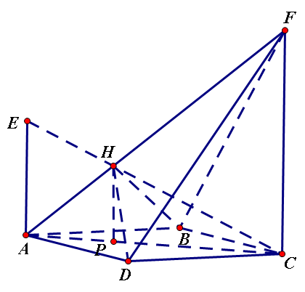
过作，为垂足。
因为，，
所以平面⊥平面，从而
由得。
又因为
故四棱锥的体积
19.解答：（Ⅰ）
 | 课外体育不达标 | 课外体育达标 | 合计
男 | 60 | 30 | 90
女 | 90 | 20 | 110
合计 | 150 | 50 | 200
所以在犯错误的概率不超过的前提下不能判断 “课外体育达标”与性别有关．
（Ⅱ）由表中数据可得，抽到“课外体育达标”学生的频率为0.25，将频率视为概率，
．

20.解：（1）由已知有，设点为抛物线上任意一点，则
令，即当且仅当时，有最小值，
若，则当取到最小值，令，则，矛盾；
若，则当取到最小值1，符合要求，
综上
（2）设直线的斜率为，直线的斜率为，，
直线的方程为，将代入整理得到
，则，那么，
又，整理得到，将其中的换成，得到
，
那么直线的斜率
21.解: (1)
.
所以,.
(2)由(1)知,只需要证明:当时即可.
.
.
；
。

22. 解：（Ⅰ）由题可知是以为圆心，为半径作圆，而为正方形，
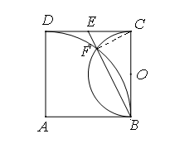
∴为圆的切线，依据切割线定理得
∵圆以 为直径，∴是圆的切线，
依据切割线定理得，故. ∴为的中点.
（Ⅱ）连结，∵为圆的直径，∴
由，得
又在中，由射影定理得

23．解：(1)即,
.
(2)
,

